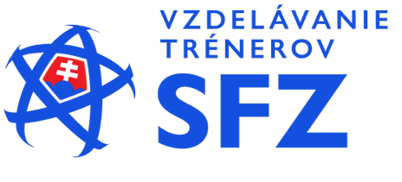

PRIHLÁŠKA
na doškoľovací seminár trénerov
UEFA A, UEFA B a UEFA GR C / C licencie

Dátum konania seminára: 29.08.2025 – piatok – štátny sviatok - od 09.00 hod.
Miesto konania seminára: KALINOVO – štadión TJ Baník Kalinovo

Meno:

Priezvisko

Licencia:

Registračné číslo ISSF:

Mail:

Vyplnenú prihlášku pošlite mailom na adresu peterstefanak@gmail.com

